مديركل محترم بيمه سلامت استان
مدير محترم درمان سازمان تامين اجتماعي استان
مدير كل محترم تامين اجتماعي نيروهاي مسلح استان
موضوع : محروميت از اشتغال به حرف پزشكي و وابسته آقاي دكتر محمد تقي عظيمي (سه سال / كل كشور)
با سلام و احترام
بازگشت به نامه شماره23738 / 400 د- 23/ 11 / 1403سرپرست محترم مركز نظارت و اعتباربخشي وزارت بهداشت ، درمان و آموزش پزشكي ، در خصوص محروميت آقاي دكتر محمد تقي عظيمي به شماره نظام پزشكي 25185 ، به استحضار مي رساند نامبرده به مدت سه (3) سال از تاريخ 1 / 12 / 1403 از اشتغال به حرف پزشكي و وابسته در سراسر كشور محروم مي باشد.

دكتر جلال احمدي
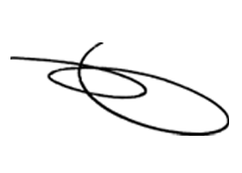
سرپرست معاونت درمان

